1. 背景，目的

少子化は社会的に大きな問題の一つとなっている。特に高齢化が進む日本では、将来の人材不足が問題視されている。また、人材不足，労働力不足により経済成長にも大きな影響を及ぼすことが考えられる。財政の負担、商品やサービスなど様々な場所で少子化による問題が今後広がる可能性がある。

一方、日本はGDPに対して平均年収が他の先進国よりも低いと耳にしたことがある。先ほど述べたように、今後少子化により経済成長が影響を受けると考えられるため、より日本人の生活が苦しくなると言える。また、子どもを育てるためには安定した収入が必要不可欠である。これらのことを考慮すると、将来日本ではより一層少子化が進むことが予想できる。そこで、各国の経済的な指標を用いて少子化と収入の関係を調べていく。

1. 調査方法

　経済的な指標として、各国の国民一人当たりのGDPの成長率(1)と国民一人当たりの手取りの増加率(2)を用いる。少子化に関するデータとして、各国の女性一人当たりの出産数(3)を用いる。全てのデータは2019年のものを使用している。可視化の手法には，散布図を用いている。グラフを3つ用意し、GDPの成長率と手取りの増加率、女性一人当たりの出産数と手取りの増加率、女性一人当たりの出産率とGDPの成長率についてそれぞれ相関があるかどうか調査した。

本来は、全て数年間における時系列データを折れ線グラフで可視化をする予定だった。ギリギリまで可視化の最善の方法について模索していたが、全ての国の時系列データをプロットすると却って見づらくなり情報を上手く可視化できないと考えたため、取得できた最新のデータである2019年について散布図での調査を行った。

　また，図1は国民一人当たりのGDPの成長率と国民一人当たりの手取りの増加率の散布図を示している。図にある各点が各国を表している。また、国区切りではないデータも含まれているため，調査されていないデータもプロットされている。特に手取りに関するデータが国によっては調査されていない。そのような値に関しては、0として扱っている。

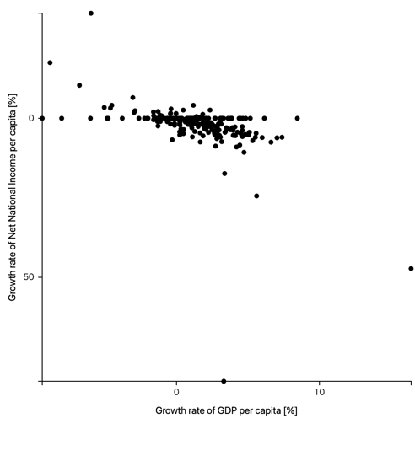

図1:一人当たりのGDPの成長率と国民一人当たりの手取りの増加率

1. 結果

　初めに、GDPの成長率と手取りの増加率の関係性について調査した。図1から分かる通り，両者の間にはわずかに正の相関があることが分かる。GDPが増加すると、手取りも増加していることが分かる。続いて、これらのデータと女性一人当たりの出産数について調査した。図2は一人当たりの手取りの増加率と女性一人当たりの出産数、図3は一人当たりのGDPの成長率と女性一人当たりの出産数を示している。これらを見ると、どちらの経済的な指標も出産数とは相関が見られないと言える。

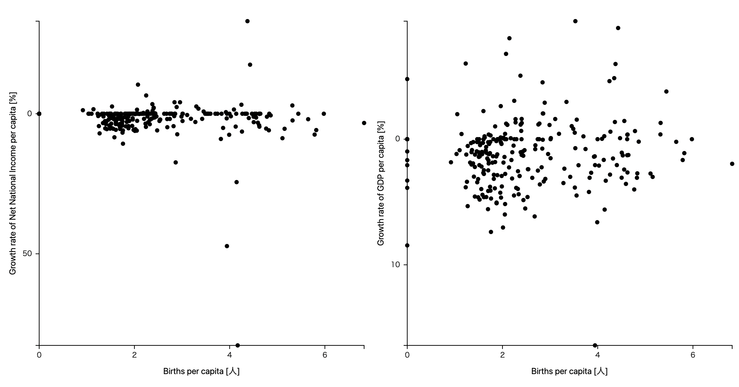

図4:一人当たりの手取りの増加率と女性一人当たりの出産数　　　　　図5:一人当たりのGDPの成長率と女性一人当たりの出産数

　図4は一人当たりの手取りの増加率が大きい国の女性一人当たりの出産数、図5は一人当たりのGDPの成長率が高い国の女性一人当たりの出産数を示している。これらを見ると、出産数が多い国では経済的な指標がプラスになっていることが分かる。

また，日本に関するデータは、経済的な指標に関しては0に近く、出産数は1をわずかに超える程度になっていた。

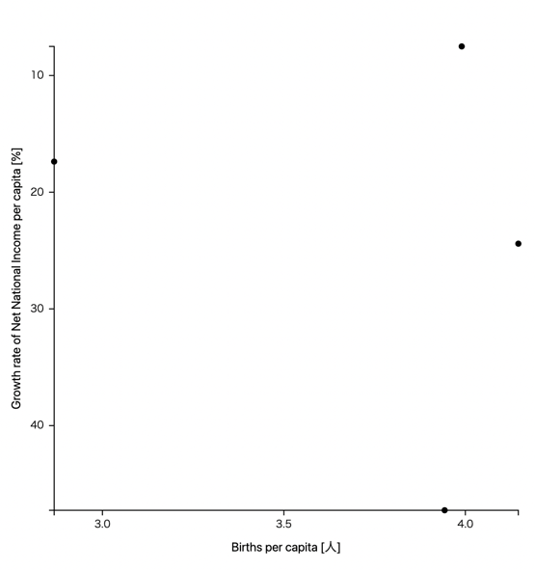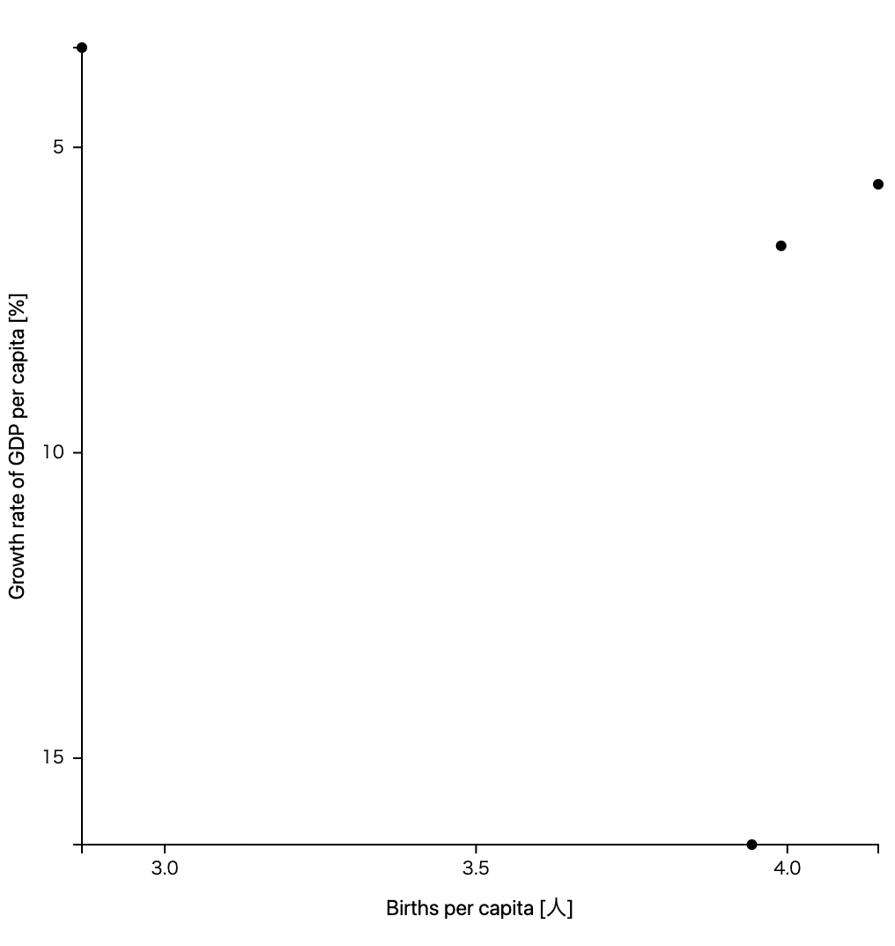

図4:一人当たりの手取りの増加率が大きい国の　　　　　　　　　　図5:一人当たりのGDPの成長率が高い国の

女性一人当たりの出産数　　　　　　　　　　　　　　　　　　　　　　女性一人当たりの出産数

1. 考察

　結果より、経済的な指標と出産にはあまり相関がないことが分かった。しかし、経済的な指標が大きな値を示している国は女性一人当たりの出産数も多いことが分かった。これは、経済的に成長している国は出産数が多い、つまり子どもの数が多いということになり、少子化ではない国と言える。一方、日本のように出産数の少ない国の多くは経済的な指標についても小さな値を示していた。これらのことから、国単位における経済成長の変動が少子化に影響を与えていると言うことができる。また、今後少子化が進むとされている日本は経済成長が停滞し、近い将来生活が苦しくなると言い変えられる。逆に、手取りを増やすなどして経済を動かすことにより、経済成長が促進され、少子化の進行を抑えることが可能であると考えられる。

1. まとめ

　結果から経済的な指標と出産数にはある程度の関係性があることが分かった。この事実から、少子化を食い止めるためには国内で経済を活性化させることが必要であることが理解できた。また、収入を増やし国民一人一人に経済的なゆとりができることで、子育てのしやすい環境が構築され、その結果少子化また高齢化という大きな問題を防ぐことができる。これは日本だけの問題はないので、世界のさまざまな国に対してより詳しく調査することで、少子化という大きな社会問題を解決する手かがりを掴むことができるかもしれない。

1. 参考文献，引用
2. <https://data.worldbank.org/indicator/NY.GDP.PCAP.KD.ZG>
3. <https://data.worldbank.org/indicator/NY.ADJ.NNTY.KD.ZG?end=2019&start=1971&view=chart>
4. <https://data.worldbank.org/indicator/SP.DYN.TFRT.IN>